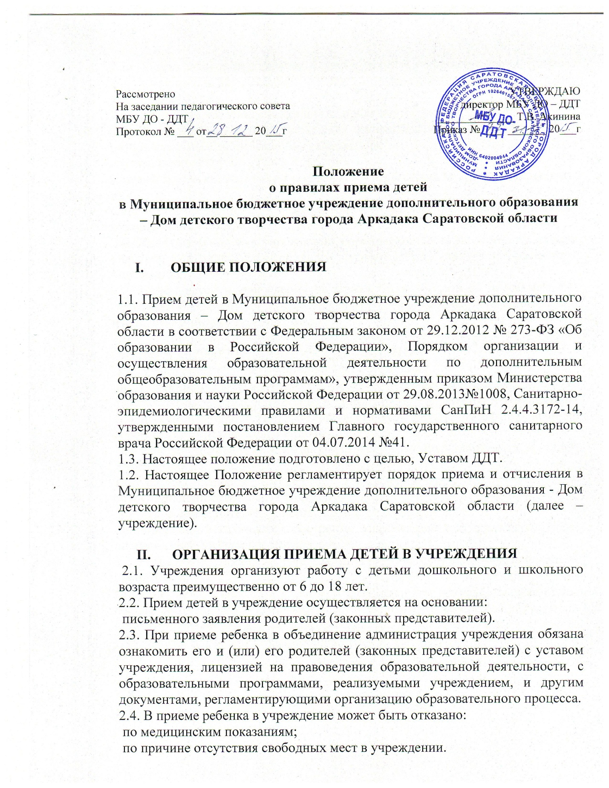

2.5. Подача заявлений о приеме и прием детей в учреждение производятся, как правило, до 15 сентября, но могут осуществляться в течение всего календарного года.
2.6. Прием в учреждение оформляется приказом директора учреждения.
2.7. Деятельность детей в учреждении осуществляется в одновозрастных и разновозрастных объединениях по интересам (клуб, студия, ансамбль, группа, секция, кружок, театр и другие).
Каждый ребенок имеет право заниматься в нескольких объединениях, менять их.
Списочный состав детских объединений учреждения оформляется приказом руководителя учреждения.
2.8. Контингент детей в учреждении определяется дважды в год, на начало каждого учебного полугодия, и утверждается приказом директора учреждения.
2.9. Прием детей в учреждение не может быть обусловлен внесением его родителями (законными представителями) денежных средств либо иного имущества в пользу учреждения.

III. ОТЧИСЛЕНИЕ ДЕТЕЙ ИЗ УЧРЕЖДЕНИЯ
3.1. Учащиеся могут быть отчислены из учреждения:
по решению Педагогического Совета учреждения за совершенные неоднократные грубые нарушения Устава. Грубым нарушением дисциплины признается нарушение, которое повлекло или реально могло повлечь за собой тяжкие последствия в виде:
причинения ущерба жизни и здоровью учащихся, сотрудников, посетителей Учреждения;
причинения ущерба имуществу Учреждения, имуществу учащихся, сотрудников, посетителей Учреждения;
по заявлению родителей (законных представителей);
медицинского заключения о состоянии здоровья ребенка, препятствующего дальнейшему посещению учреждения.
3.2. Отчисление ребенка из учреждения оформляется приказом руководителя учреждения.
Решение педагогического Совета Учреждения об отчислении учащегося оформляется приказом руководителя учреждения. Руководитель учреждения незамедлительно обязан проинформировать об исключении учащегося из учреждения его родителей (законных представителей).

